Межотраслевая инструкция по оказанию первой помощи
при несчастных случаях на производстве

РАЗРАБОТАНА в соответствии с программой курса "Основы медицинских знаний", рекомендованного Министерством образования Российской Федерации, и "Курса медицинской подготовки спасателей", одобренного Медицинским управлением МЧС России.

РАЗРАБОТЧИКИ: В.Г.Бубнов, Н.В.Бубнова

Именной лист работника
(заполняется работодателем перед выдачей настоящей инструкции работнику)

_______________________________________________________________________________
Фамилия, И.О. работника

_______________________________________________________________________________
Место работы

_______________________________________________________________________________
Цех, подразделение, отдел

_______________________________________________________________________________
Профессия (должность)

_______________________________________________________________________________
Группа крови, резус-фактор (Rh)

_______________________________________________________________________________
Противопоказанные лекарственные препараты

Телефоны

_______________________________________________________________________________
Скорая помощь

_______________________________________________________________________________
Пожарная охрана (организации, города)

_______________________________________________________________________________
Медицинский пункт организации

_______________________________________________________________________________
Непосредственный руководитель работника

_______________________________________________________________________________
Дежурный инженер организации

_______________________________________________________________________________
Служба охраны труда организации

I. Общая часть

Инструкция разработана по техническому заданию Департамента условий и охраны труда Министерства труда и социального развития Российской Федерации.

Инструкция утверждена Департаментом научно-исследовательских и образовательных медицинских учреждений Министерства здравоохранения РФ и рекомендована для подготовки лиц, не имеющих медицинского образования, но обязанных уметь оказывать первую неотложную медицинскую помощь (письмо N 16-16/68 от 28.06.99).

Инструкция выдается работодателем подчиненным работникам под подпись.

Инструкция является именным личным нормативным документом для каждого работника и должна постоянно находиться у него.

Каждый работник, получивший настоящую инструкцию, обязан знать ее содержание и уметь применять при необходимости в любой обстановке. Знание инструкции и навыки ее применения ежегодно подтверждаются экзаменом.

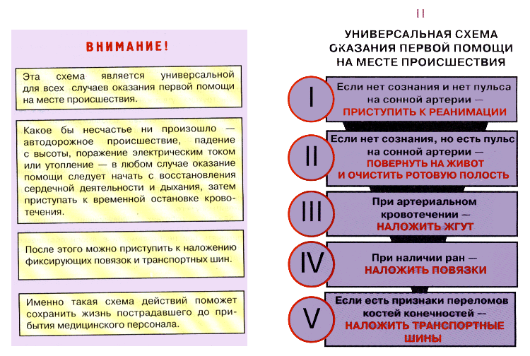

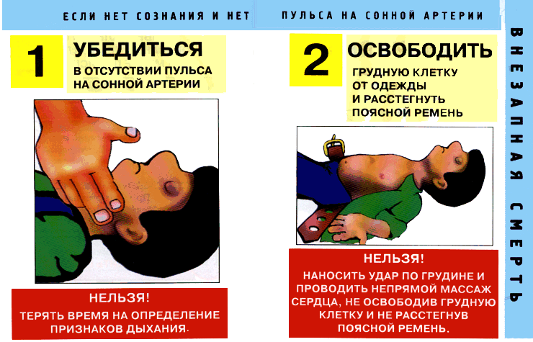

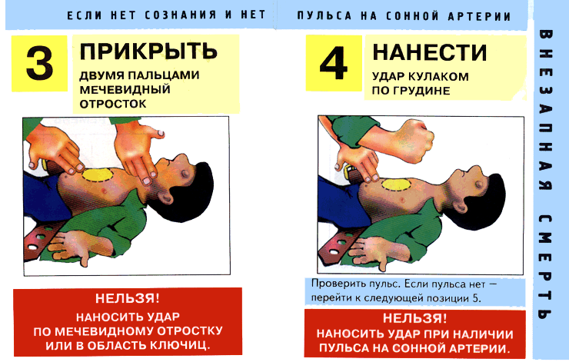

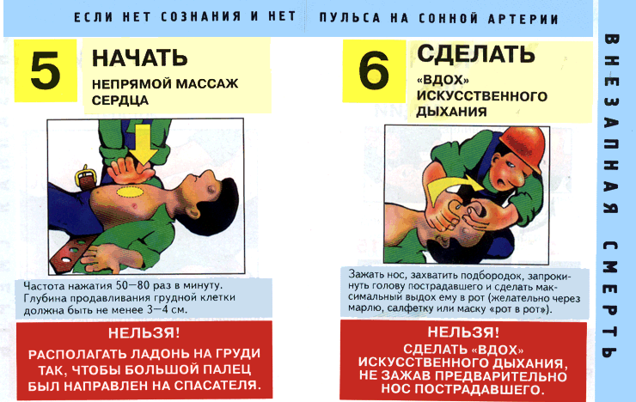

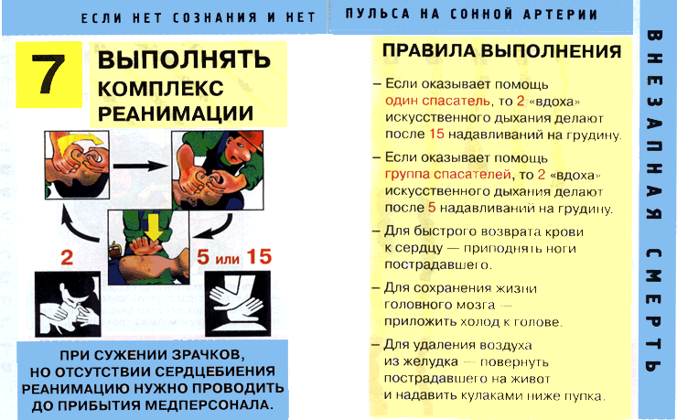

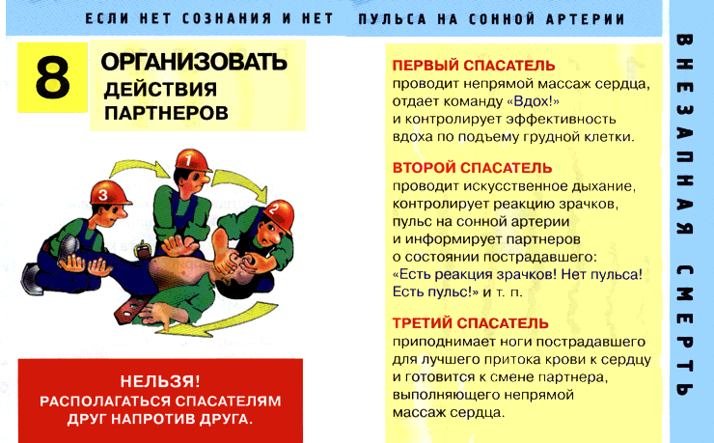

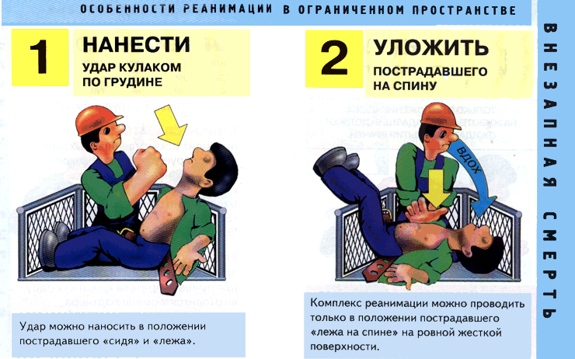

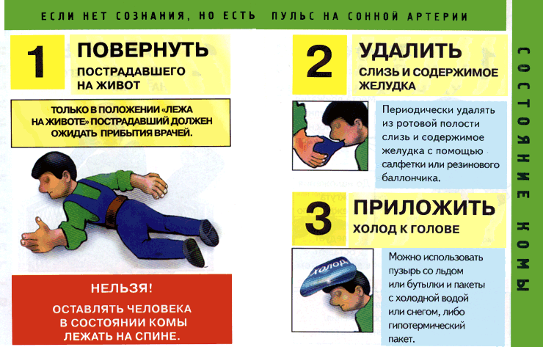

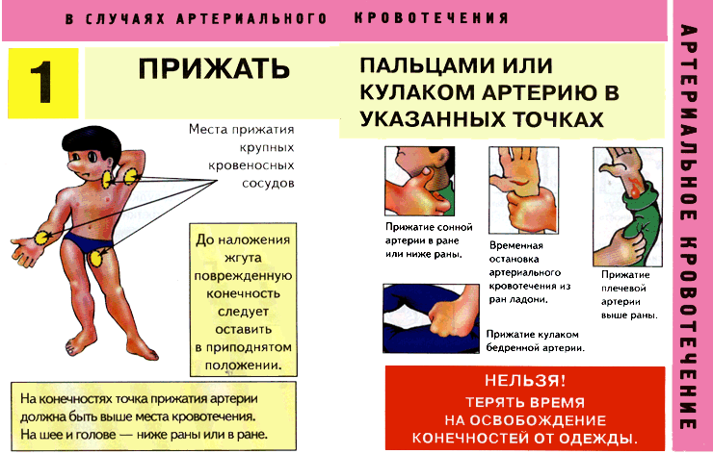

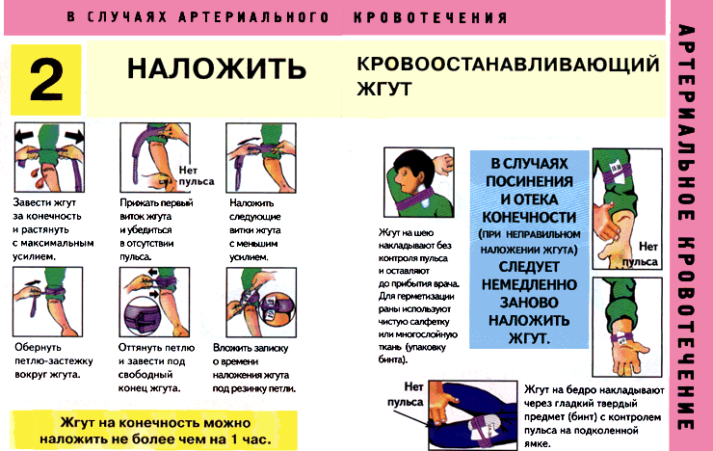

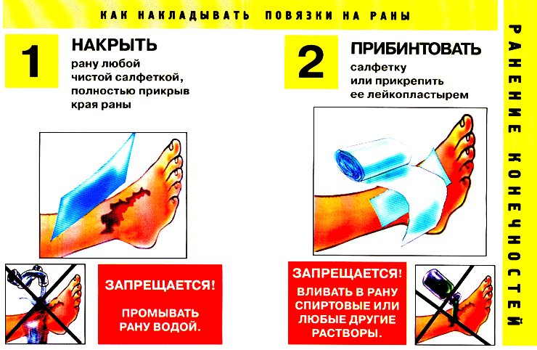

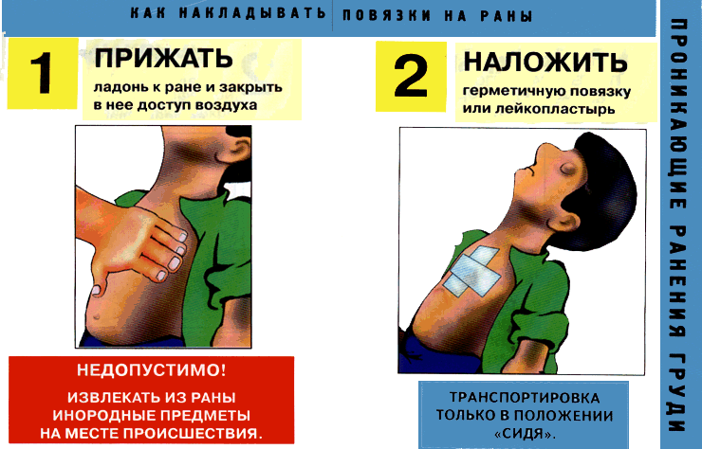

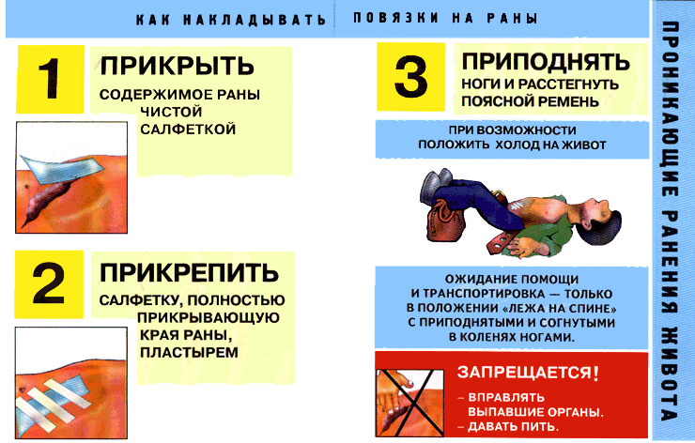

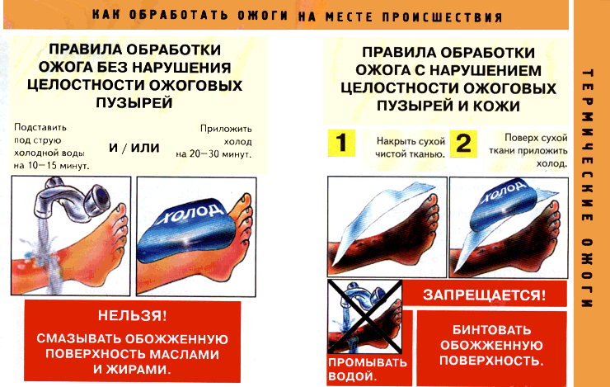

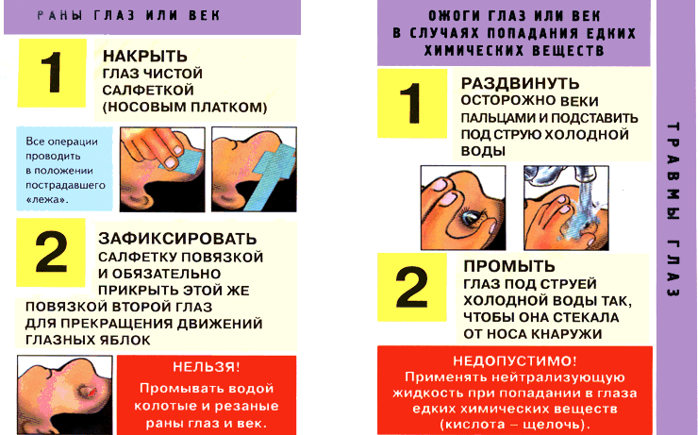

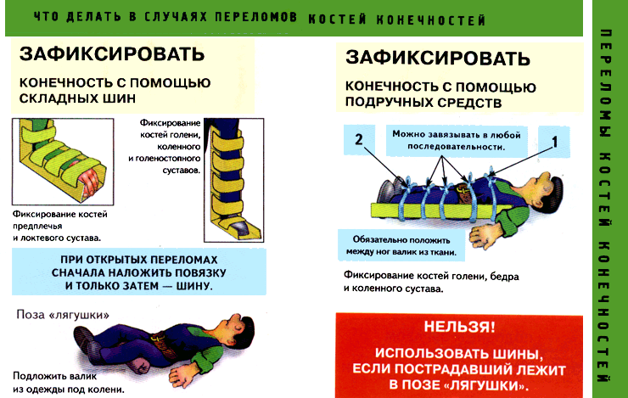

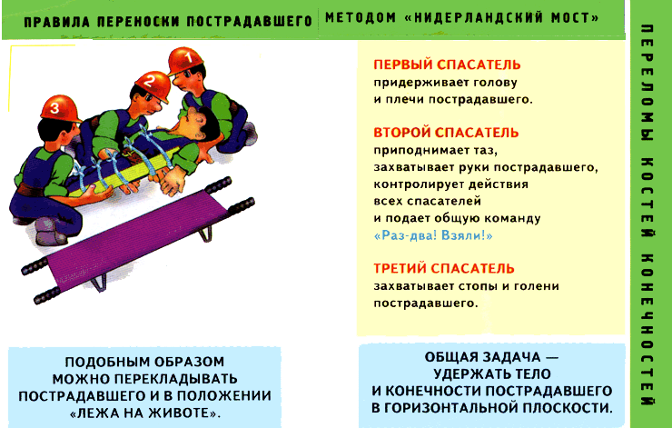

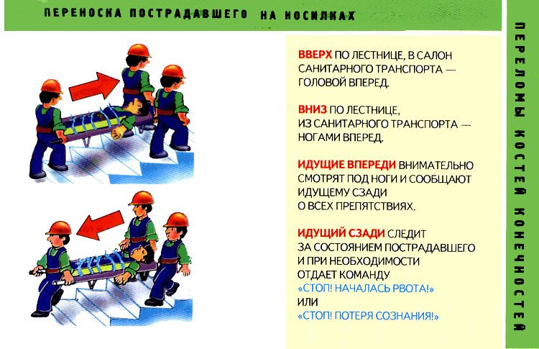

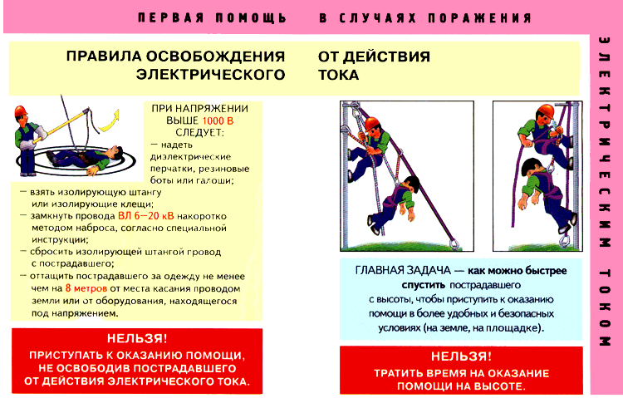

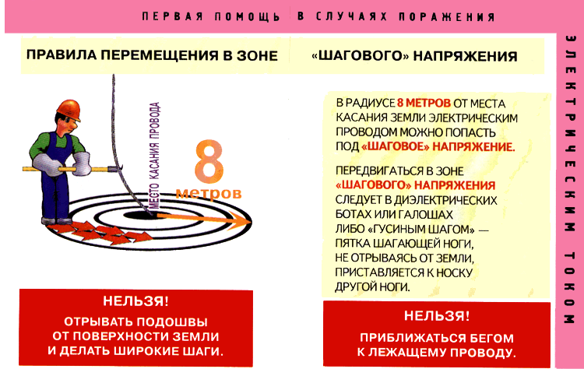

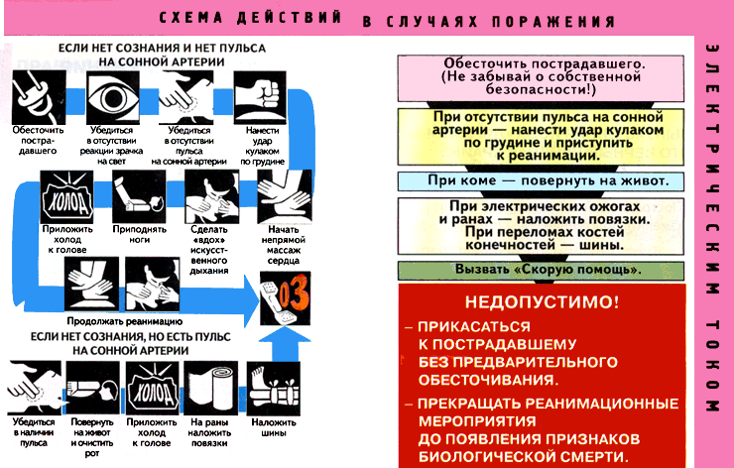

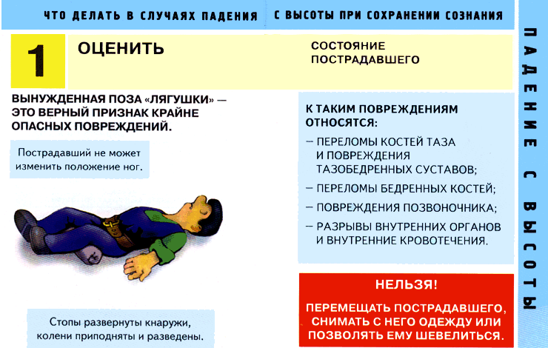

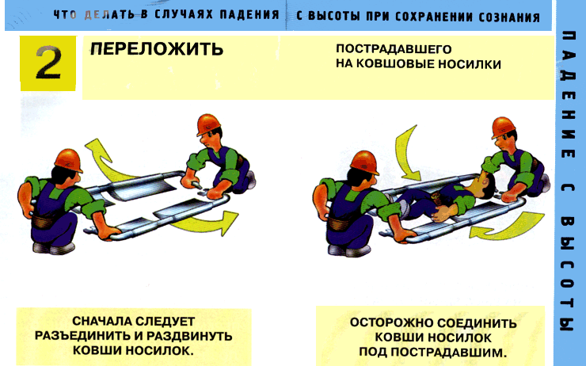

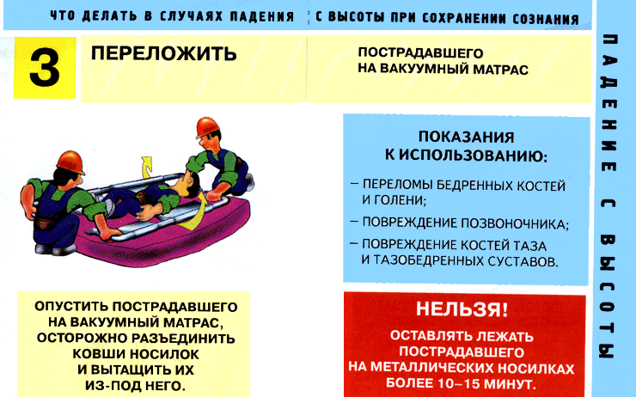

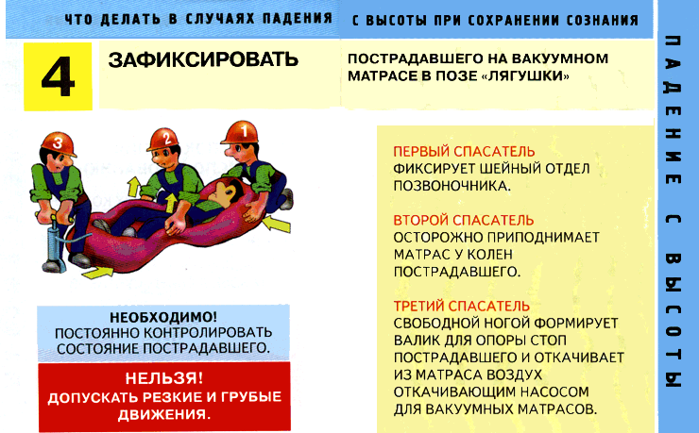

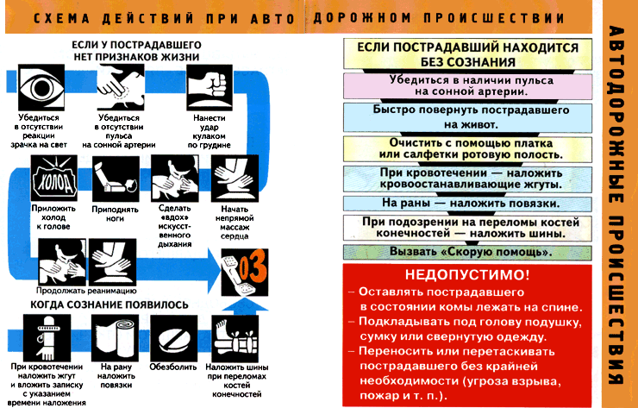

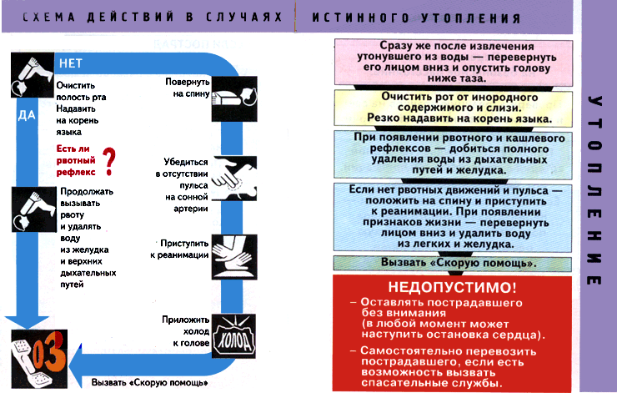

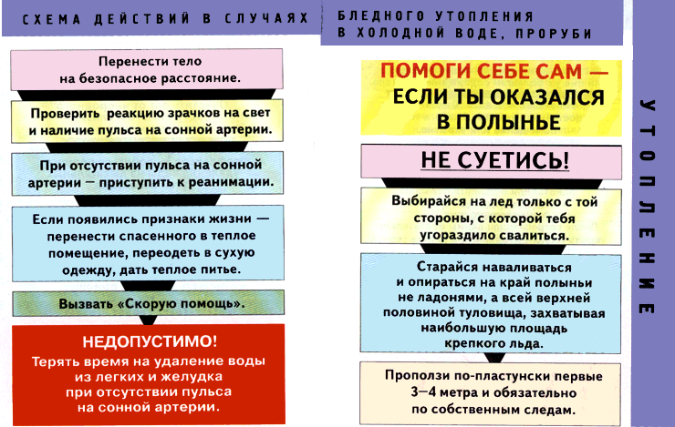

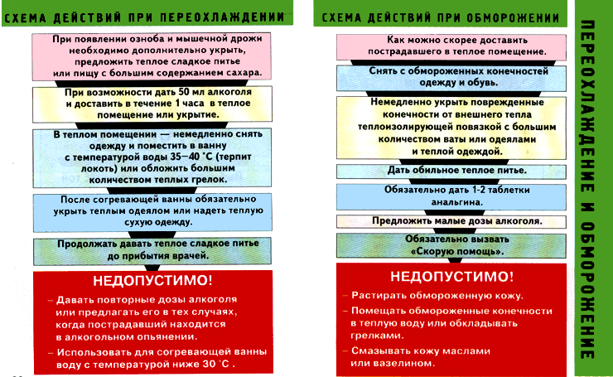

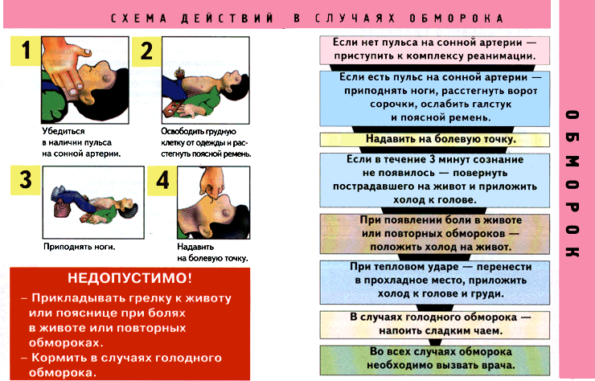

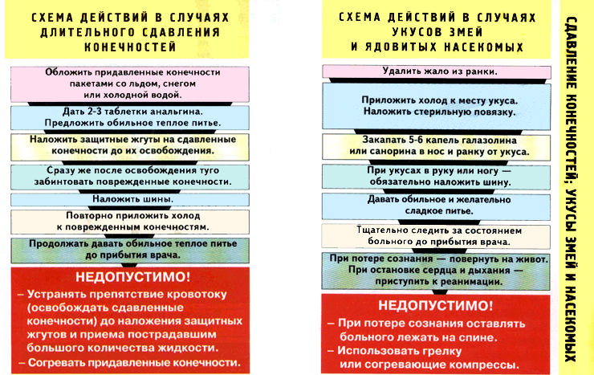

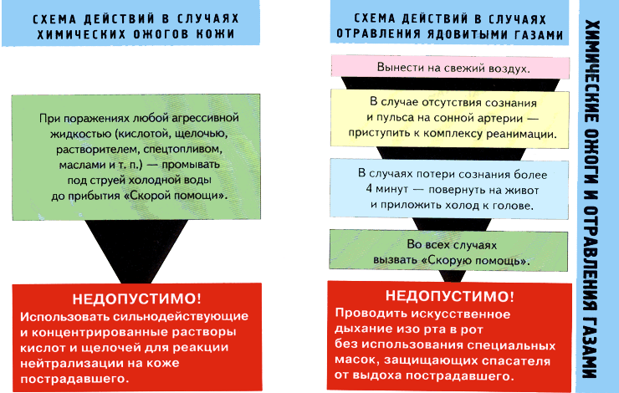

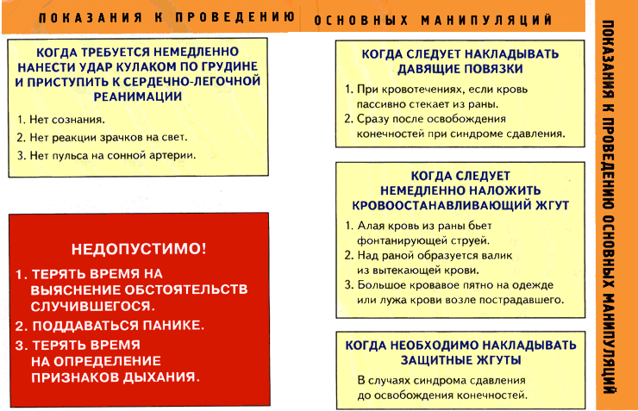

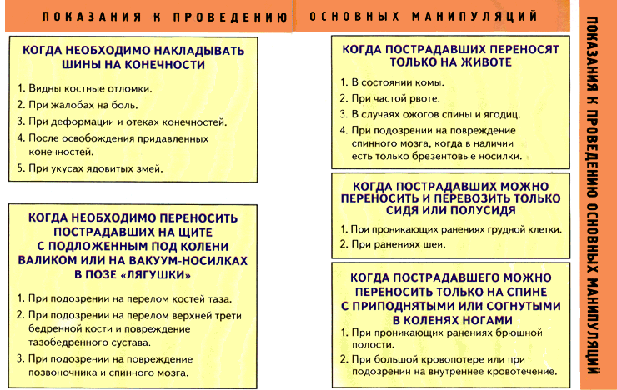

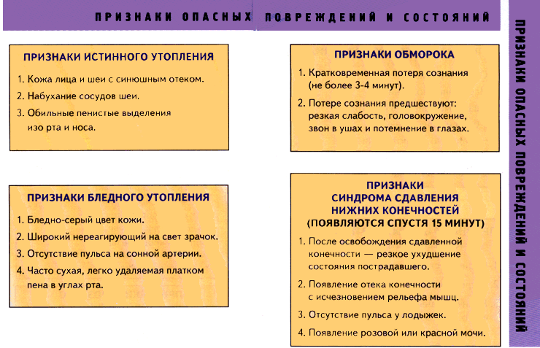

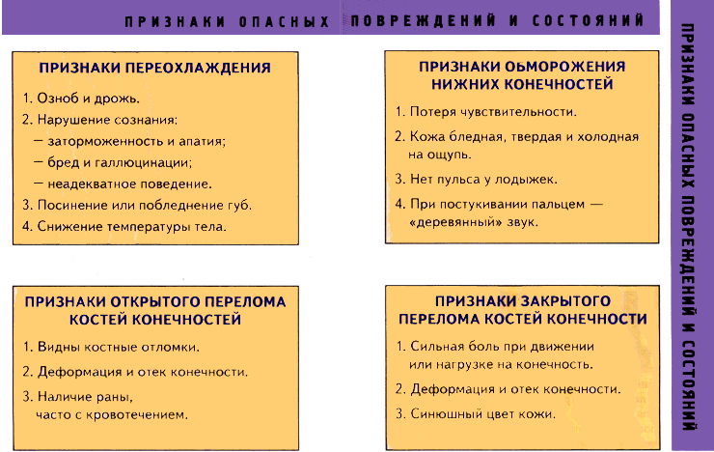

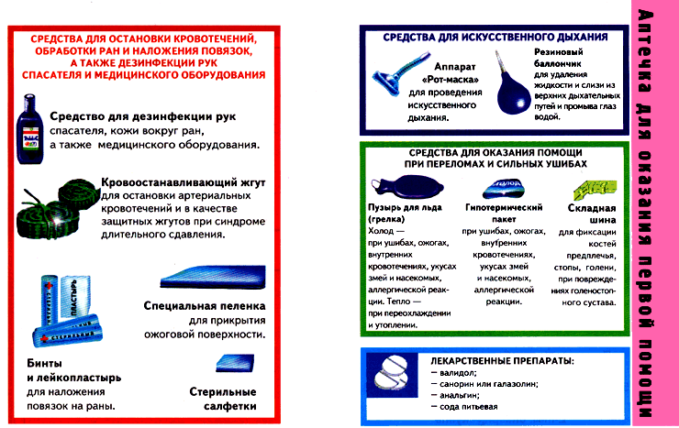

Текст документа сверен по:
официальное издание
/Министерство труда и социального
развития РФ. - М.: ЗАО "Издательство НЦ ЭНАС", 2001

